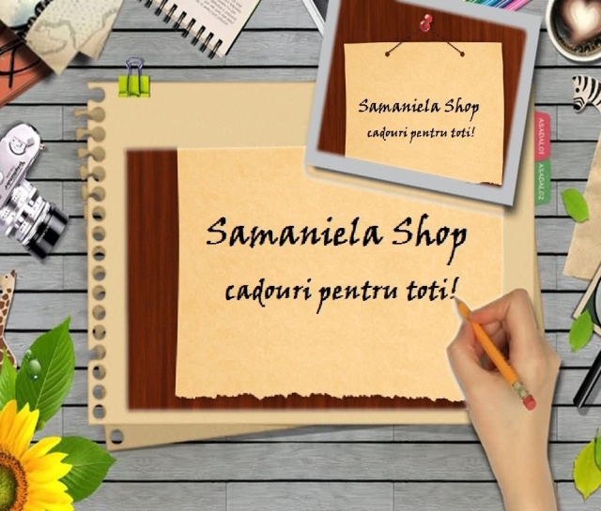Suntem un shop online specializat in lansarea comenzilor de produse in intreaga lume. In spatiul nostru gasiti mai multe magazine cu branduri cunoscute prin produse de imbracaminte si incaltaminte pentru femei, barbati, copii, bebelusi si viitoare mamici, haine pentru masuri mari, dar si articole de lenjerie, cosmetice, produse pentru casa.
Ideea de a lansa acest gen de magazin, prin sistem de comenzi, a pornit din principiul ca ne place sa lucram pentru copii si familiile lor, sa aducem un plus de calitate si ingeniozitate.
Venim in ajutorul dumneavoastra in ideea de a comanda produse care sa renteze din punct de vedere al raportului calitate-pret. In plus, am gasit si multe alte avantaje:
- Scapati de teama de a nu ga si ceva anume atunci cand aveti un eveniment important in viata dumneavoastra: cadouri pentru aniversari, casatorie, botez;
- Timpul castigat evitand vizitarea mai multor magazine in cautarea produselor dorite;
- gama variata de magazine: magazine universale pentru toata familia, magazine incaltaminte, magazine pentru copii, magazine bebe si mami, magazine articole sport, magazine articole barbati, magazine lenjerie, magazine cosmetice si magazine marimi speciale;
- Veti gasi tot timpul informatii despre aparitia produselor noi si a reducerior de sezon;
- Consultanta pentru orice tip de cumparaturi doriti si suport online pentru a va indruma sa gasiti ceea ce cautati;
- Livrare la domiciliu sau posibilitatea de ridicare a produselor de la sediul nostru, in functie de preferinte;
- Daca doriti un anumit produs din orice magazin la care nu aveti acces, noi vi-l comandam fara nici o problema.
Cu speranta ca, in timp, vom avea o colaborare cat mai buna, va mai asteptam pe la noi, pentru a va oferi serviciile noastre, la doar un click distanta!
Ne puteti contacta la:
- Email: comenzi@samaniela.ro
- Tel mob: 0735663580, Tel fix: 0314393929
- Contact online: ID mess: ani_ela77; skype:ani_ela

